Wohntextilgestalterin EFZ

Wohntextilgestalter EFZ

Lern- und Leistungsdokumentation

Vorname, Name
Privatadresse
Lehrbetrieb
Berufsbildner/in
Lehrzeit von / bis

Version 5.8.2018

Inhaltsverzeichnis

1 | Pendenzen und Termine
2 | Einleitung
3 | Ausbildungsplan
4 | Praxisaufträge, Lerndokumentation
5 | Bildungsberichte
6 | Semesterzeugnisse der Berufsfachschule  Kompetenznachweise der überbetrieblichen Kurse
7 | Qualifikationsverfahren
8 | Lehrvertrag, Bildungsverordnung und Bildungsplan
9 | Glossar
10
11
12

Hinweis | Diese Lern- und Leistungsdokumentation basiert auf der Bildungsverordnung und dem Bildungsplan Wohntextilgestalterin/Wohntextilgestalter EFZ vom 19.5 2010 sowie auf dem zugehörigen Leistungszielkatalog. Sie ist die verbindliche Ausbildungsgrundlage für die betriebliche Ausbildung

Impressum

Herausgeber | OdA Wohntextilien Schweiz
Version | 1. Auflage 2019  Copyright © OdA Wohntextilien Schweiz
Bezugsquelle | OdA Wohntextilien Schweiz  Eichholzstrasse 11  CH-2545 Selzach  Telefon +41 32 641 55 10  info@wohntextilien-schweiz.ch, www.wohntextilien-schweiz
Urheberrecht | Alle Rechte vorbehalten. Das Werk und seine Teile sind urheberrechtlich  geschützt. Jede Verwendung in andern als den gesetzlich zugelassenen Fällen bedarf deshalb der vorherigen schriftlichen Einwilligung des Herausgebers.

Pendenzen und Termine

Lerndokumentation und Bildungsberichte

 | Lerndoku-mentation kontrolliert | Bildungs-  bericht  erstellt | Datum/Visum | Bemerkungen
Semester 1 | □ | □
Semester 2 | □ | □
Semester 3 | □ | □
Semester 4 | □ | □
Semester 5 | □ | □
Semester 6 | □ | □

Überbetriebliche Kurse

 | Beginn | Ende | Kursort | Bemerkungen
üK 1
üK 2
üK 3

Wozu dient die Lern- und Leistungsdokumentation?

Geschätzte Lernende
Sie haben vor Kurzem Ihre berufliche Grundbildung begonnen und werden in Ihrem Betrieb, in der Berufsfachschule und auch in den überbetrieblichen Kursen lernen und arbeiten. Die vorliegende Lern- und Leistungsdokumentation hilft Ihnen, Ihre betriebliche Ausbildung zu planen und zu dokumentieren. Damit profitieren Sie von den Arbeiten in Ihrem Betrieb und schaffen gute Voraussetzungen für das Bestehen des betrieblichen Qualifikationsverfahrens.
Diese „Lern- und Leistungsdokumentation“ hilft Ihnen, die beruflichen Kompetenzen und die entsprechenden Unterlagen während Ihrer Berufslehre zu sammeln. Das Führen der „Lern- und Leistungsdokumentation“ ist gemäss der Bildungsverordnung Art. 15 obligatorisch. Sie bildet eine Dokumentation über alle wichtigen Arbeiten während der Berufslehre und soll auch die persönlichen Unterlagen (Lehrvertrag, Bildungsberichte, Unterlagen aus Berufsfachschule und überbetrieblichen Kursen sowie Informationen zum Qualifikationsverfahren) umfassen.

Sie können darin jederzeit nachsehen, wie weit Sie in der Ausbildung sind, wo Sie allenfalls noch Lücken aufweisen. Sie können damit ebenfalls den Ausbildungsverantwortlichen oder möglichen neuen Arbeitgebern gegenüber belegen, was Sie können. Diese Dokumentation ist ein Nachweis über die erworbenen Kompetenzen.

Mit dem nötigen Einsatz erarbeiten Sie eine persönliche, individuell geführte Sammlung, die Sie beliebig erweitern und ergänzen können. Es soll Lernhilfe, Gedächtnisstütze, Planungshilfe, Hilfe für Prüfungsvorbereitung und Nachschlagewerk sein. An der praktischen Abschlussprüfung müssen Sie diese Dokumentation den Experten vorlegen und dürfen daraus auch Informationen entnehmen. Diese Dokumentation ist also für Sie eine Art „Prüfungsspick“. Je besser, genauer und übersichtlicher Ihr Ordner geführt ist, desto schneller können Sie auf wichtige Ausbildungselemente zurückgreifen.

Ihre „Lern- und Leistungsdokumentation“ ist Ihre persönliche Visitenkarte. Sie dokumentieren, wer Sie sind und was Sie können.

Beginnen Sie jetzt, mit dieser Lern- und Leistungsdokumentation zu arbeiten. Diese wird Sie während Ihrer ganzen Ausbildung begleiten. Machen Sie diese Lern- und Leistungsdokumentation zu Ihrem persönlichen Exemplar und notieren Sie hier Ihre Angaben
Wir wünschen Ihnen viel Erfolg, zündende Ideen und auch etwas Kreativität beim Führen der „Lern- und Leistungsdokumentation“.

OdA Wohntextilien Schweiz
Eichholzstrasse 11
CH-2545 Selzach
Telefon +41 32 641 55 10
www.wohntextilien-schweiz.ch

Tipps

Inhaltsverzeichnis nutzen.
Ordnen Sie Ihre ausgefüllten oder selber zusammengestellten Unterlagen fortlaufend in Ihre „Lern- und Leistungsdokumentation“ gemäss dem Inhaltsverzeichnis ein. Eventuell erstellen Sie innerhalb einer Lasche ein Unterverzeichnis, umso rascher an die gesuchten Informationen zu gelangen.

Lerntechniken einsetzen.
Bitte achten Sie darauf: kurze, prägnante Informationen mit viel Aussagekraft einschreiben. Hilfreich sind oft auch übersichtliche Darstellungen wie Mindmaps, Tabellen, Skizzen, Checklisten, etc. Geschickt gewählte Farben oder Hervorhebungen mit Leuchtstiften erleichtern das Auffinden.

Praxisaufträge ausführen und dokumentieren
Führen Sie in jedem Semester die vorgesehenen Praxisaufträge durch. Dokumentieren Sie Ihre Arbeiten. Beschreiben Sie die einzelnen Arbeitsschritte mit Texten und Bildern. Notieren Sie Ihre Erkenntnisse und Tipps.

Aufbau der Lern- und Leistungsdokumentation
Die Lern- und Leistungsdokumentation besteht aus folgenden Teilen:

Register | Dokumente | Zweck und Inhalte | Erstellt durch
1 | Pendenzen und  Termine | - Überblick über den Ablauf der Ausbildung | Lernende/r
2 | Einleitung | - Überblick und Tipps zur Lern- und Leistungsdokumentation | OdA Wohntextilien Schweiz
3 | Ausbildungsplan | - Planung der betrieblichen Ausbildung  - Festhalten des Lernstands | Praxisausbildner/in  Lernende/r
4 | Praxisaufträge | - Checklisten  - Dokumentation von Praxisaufträgen | Lernende/r
6 | Bildungsberichte |  | Berufsbildner/in
7 | Berufsfachschule | - Semesterzeugnisse und Zertifikate (Sprachen und Informatik) der Berufsfachschule | Berufsfachschule
5 | Qualifikations-verfahren | - Hinweise zum Qualifikationsverfahren  - Praktische Prüfung  - Berufskenntnisse  - Allgemeinbildung  - Erfahrungsnoten | Experten
8 | Bildungsverordnung,  Bildungsplan  Lehrvertrag | - Rechtliche Vorgaben zur beruflichen Grundbildung  - Beschreibung der beruflichen Grundbildung und des Qualifikationsverfahrens  - Unterzeichneter und von der kantonalen Behörde genehmigter Lehrvertrag | SBFI  Berufsbildner/in
9 | Glossar | - Erklärung der wichtigsten Begriffe | OdA Wohntextilien Schweiz
10 |  | - Inhalt kann individuell bestimmt werden | Lernende/r
11 |  | - Inhalt kann individuell bestimmt werden | Lernende/r
12 |  | - Inhalt kann individuell bestimmt werden | Lernende/r

Weitere Informationen finden Sie in den einzelnen Registern.

Abkürzungen

BBG | Bundesgesetz über die Berufsbildung
BFS | Berufsfachschule
BiVo | Bildungsverordnung
EFZ | Eidgenössisches Fähigkeitszeugnis
LLD | Lern- und Leistungsdokumentation
LZ | Leistungsziel
MSS | Methoden-, Sozial- und Selbstkompetenzen
OdA | Organisation der Arbeitswelt (Berufsverbände, Branchenorganisationen usw.)
QV | Qualifikationsverfahren
SBFI | Staatssekretariat für Bildung, Forschung und Innovation
üK | Überbetriebliche Kurse

Ausbildungsplan im Lehrbetrieb

In Ihrer betrieblichen Ausbildung müssen Sie alle betrieblichen Leistungsziele bearbeiten und erfüllen. Lernstand erfassen
Führen Sie im nachfolgenden Formular regelmässig Ihren Ausbildungsstand nach. Mindestens einmal je Semester bespricht Ihr/e Berufsbildner/in mit Ihnen den Lernstand.
Die Leistungsziele können auch in mehreren Semestern bearbeitet werden.

Praxisarbeiten

Die im Betrieb durchgeführten Praxisarbeiten können auf folgende Art dokumentiert werden:

Checklisten | Checklisten für bestimmte Arbeiten  mit Texten, Bildern, Grafiken, Videos gestalten  Umfang: 1 - 5 Seiten
Dokumentation eines Auftrags | Kundenauftrag mit Offertanfrage, Kalkulation, Offerte, Auftragserteilung, Arbeitsplanung, Durchführung, Montage, Abrechnung  mit Texten, Bildern, Grafiken, Videos gestalten  Umfang: 3 - 6 Seiten

Hinweise zum Führen der Lerndokumentation
Führen Sie die Eintragungen systematisch und strukturiert.

Umfang der Dokumentationen
Die während der ganzen Grundbildung erstellte Lerndokumentation umfasst total mindestens 12 Checklisten und 6 dokumentierte Aufträge

Mögliche Checklisten
Erstellte Checklisten | Sem. | Datum | Visum Berufs-bildner | Bemerkungen
Arbeitssicherheit, Gesundheitsschutz

Aufträge

Dokumentierte Aufträge | Datum | Visum Berufsbildner | Bemerkungen

Bewertungskriterien für Praxisarbeiten

Auftrag |  | Semester
Name |  | Datum

Bewertungskriterien | Bemerkungen / Verbesserungsmöglichkeiten
Kundenkontakt
Kundenberatung
Verkauf
Kundenbetreuung
Planung und Vorbereitung
Realistische Planung
Vollständige Vorbereitung
Lieferantenbestellungen

Durchführung
Auftragsabwicklung
Sinnvoller Ablauf
Vollständigkeit der Arbeit
Einsatz der Hilfsmittel/Geräte
Auswahl der Materialien
Materialverbrauch
Arbeitssicherheit
Produkt
Qualität des Produkts
Gestaltung/Kreativität

Nachbearbeitung
Dokumentation des Auftrags
Arbeitsrapporte
Reflexion des Auftrags
Verbesserungsmöglichkeiten

Lerndokumentation

Lernende/r |  | Semester
Berufsbildner/in |  | Datum

Erstellen Sie in jedem Semester eine Lerndokumentation. Besprechen Sie diese Lerndokumentation mindestens einmal je Semester mit Ihrem Berufsbildner/Ihrer Berufsbildnerin.

Erfahrungen
1. Beschreibung der wichtigsten Tätigkeiten, welche ich in den letzten 3 bis 6 Monaten im Betrieb ausgeführt habe (auch mit Verweisen auf das Arbeitsbuch).

2. Welche Kompetenzen und Fähigkeiten waren bei diesen Tätigkeiten wichtig (Fach-, Methoden-, Sozial- und Selbstkompetenzen) ?

3. Welche neuen Kenntnisse und Fähigkeiten habe ich dabei erworben?

Reflexion
4. Was ist mir besonders gut gelungen? Weshalb?

5. Welche Tätigkeiten empfand ich als schwierig?

6. Wie bin ich mit den schwierigen Situationen umgegangen?

Schlussfolgerungen und Weiterentwicklung
7. Was kann ich noch verbessern?

8. Welche Ziele setze ich mir für die nächsten Monate?

Semesterzeugnisse der Berufsfachschule,
Kompetenznachweise der überbetrieblichen Kurse

Ein Teil des Qualifikationsverfahrens bildet die Erfahrungsnote.
Die Erfahrungsnote ist das auf eine Dezimalstelle gerundete Mittel aus der Summe der Noten für:
a. den berufskundlichen Unterricht
b. die überbetrieblichen Kurse.

Die Note für den berufskundlichen Unterricht ist das auf eine ganze oder halbe Note gerundete Mittel aus der Summe aller Semesterzeugnisnoten des berufskundlichen Unterrichts.

Die Note für die überbetrieblichen Kurse ist das auf eine ganze oder halbe Note gerundete Mittel aus der Summe der benoteten Kompetenznachweise.

(Semesterzeugnisse einfügen)

Bildungsberichte
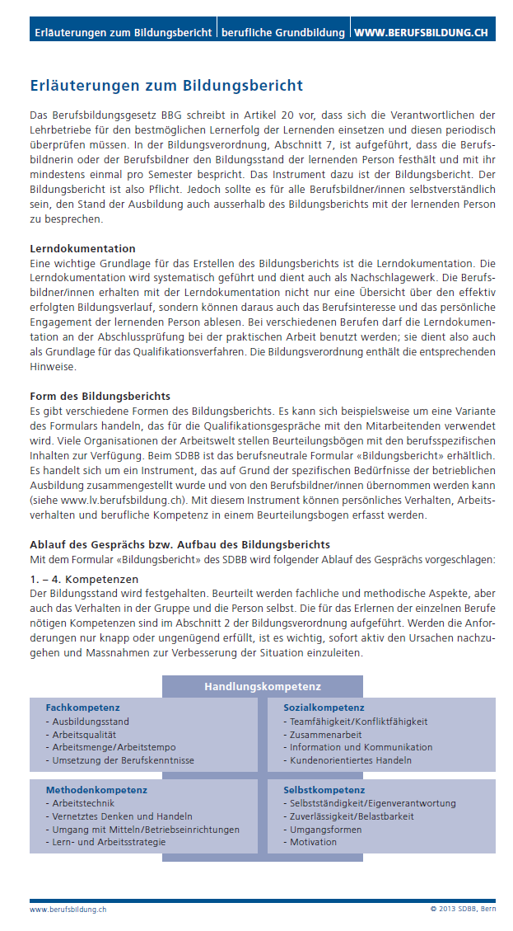
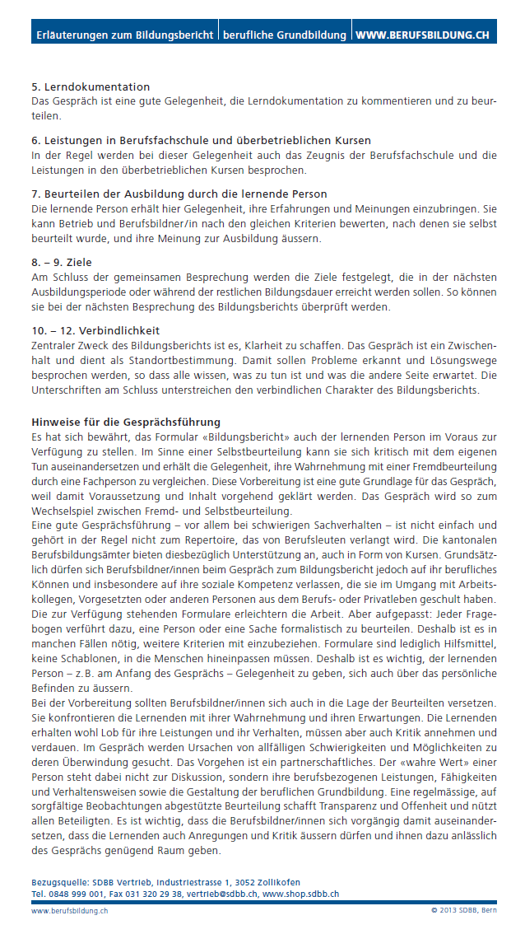

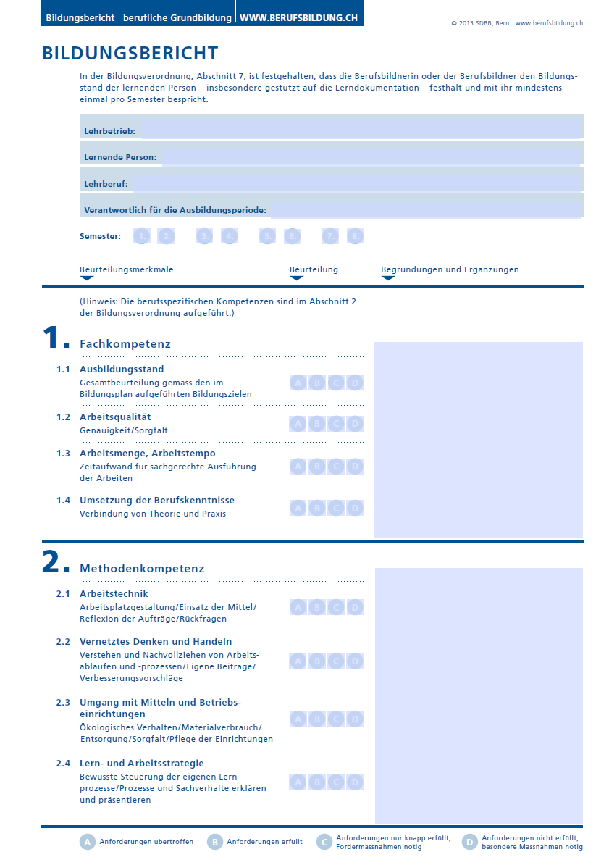

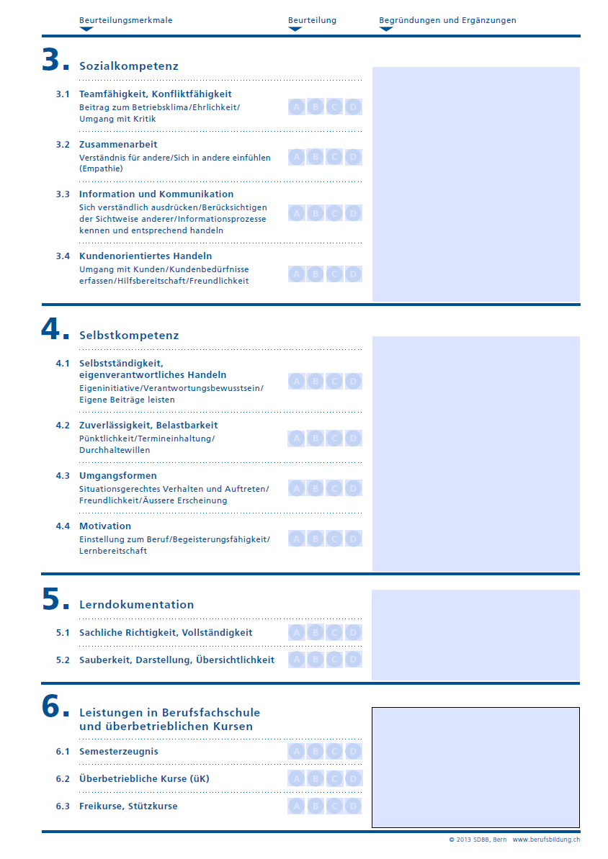

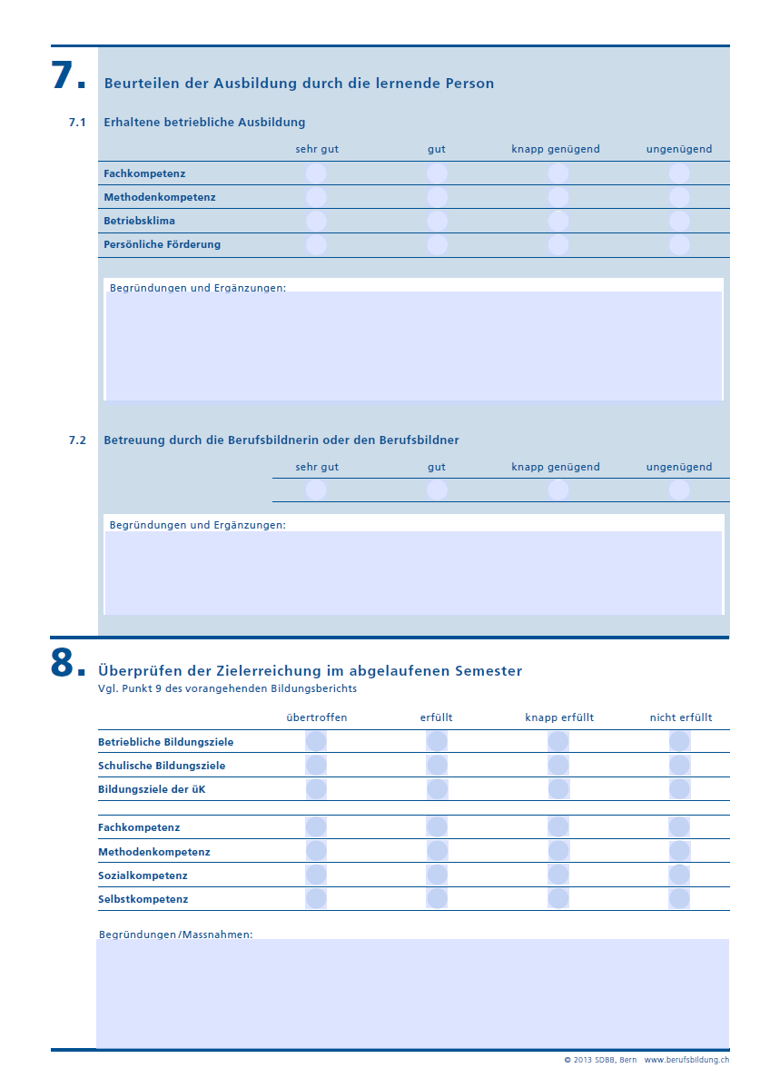

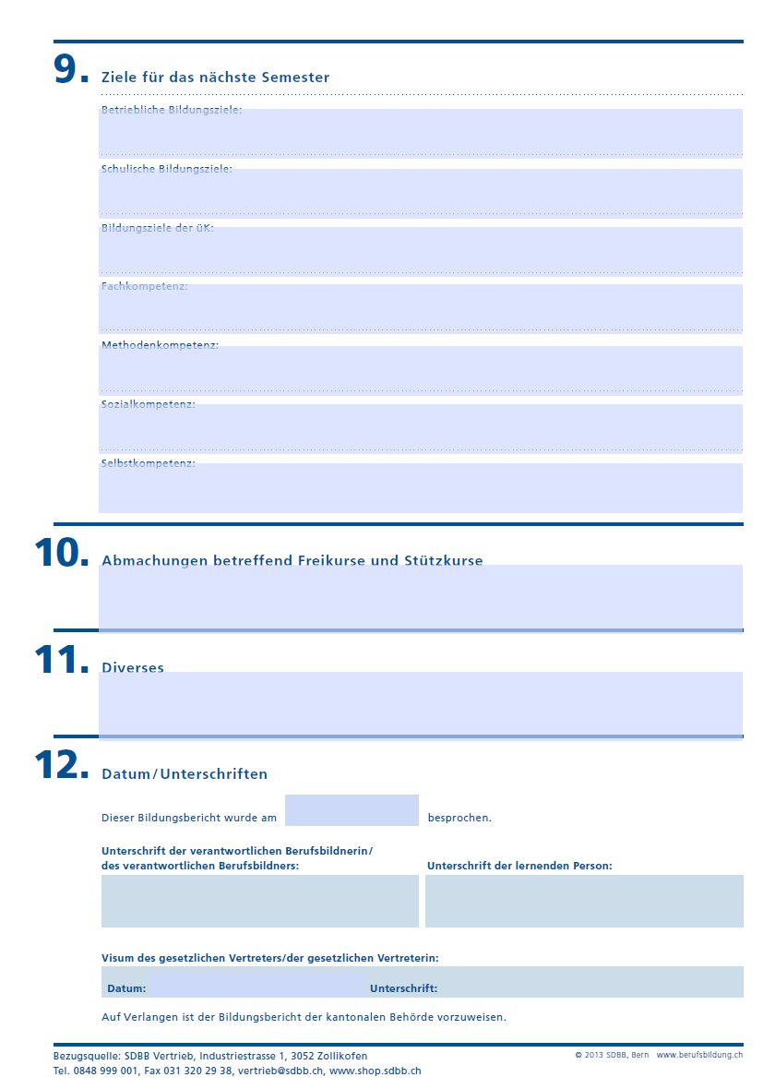

Qualifikationsverfahren
(Hinweise zum Qualifikationsverfahren evtl. Ausführungsbestimmungen zum QV einfügen

Hinweise zur Prüfungsvorbereitung

Wegleitung zum Qualifikationsverfahren

Allgemeines

Einleitung

Diese Wegleitung zum Qualifikationsverfahren ergänzt die Bestimmungen der Verordnung über die berufliche Grundbildung Restaurantfachmann/Restaurantfachfrau mit eidgenössischem Fähigkeitszeugnis (EFZ) Abschnitt 8 und 9, Art. 16-22 und den Teil D des Bildungsplanes. Sie konkretisiert das Qualifikationsverfahren und liefert die Basis, dass schweizweit einheitliche Prüfungen durchgeführt werden.

Mit dem Qualifikationsverfahren wird festgestellt, ob die zu prüfende Person über die in der Bildungsverordnung und im Bildungsplan festgelegten Kompetenzen verfügt.

Grundlagen und Bestimmungen

Die nachfolgend ausgeführten Dokumente enthalten die gesetzlichen Grundlagen zur
Durchführung des Qualifikationsverfahrens:
- Bundesgesetz über die Berufsbildung BBG, Art. 33 bis 41, Art. 47
- Verordnung über die Berufsbildung BBV, Art. 30 bis 35, Art. 39, Art. 50
- Verordnung über die berufliche Grundbildung Restaurantfachmann/Restaurantfachfrau mit eidgenössischem Fähigkeitszeugnis (EFZ) Art. 30 bis Art. 35, Art. 39 sowie Art. 50
- Bildungsplan zur Verordnung über die berufliche Grundbildung Restaurantfachmann/Restaurantfachfrau EFZ, Teil D „Qualifikationsverfahren“
- Wegleitung des Staatssekretariats für Bildung, Forschung und Innovation (SBFI) über vorgegebene praktische Arbeit (VPA) im Rahmen der Abschlussprüfungen im Qualifikationsverfahren der beruflichen Grundbildung

Verantwortlichkeiten

Gemäss BBG, Art. 40, und BBV, Art. 35, sorgen die Kantone für die Durchführung der Qualifikationsverfahren
und wählen die Experten. Zur Organisation und Leitung des Qualifikationsverfahrens werden Chefexperten/
innen eingesetzt.

Übersicht über das Qualifikationsverfahren

Das Qualifikationsverfahren besteht aus folgenden Qualifikationsbereichen:

Qualifikationsbereiche | Dauer | Gewichtung
1. Praktische Arbeit als VPA | 20 bis 28 Stunden | 40 % | Fallnote
2. Berufskenntnisse schriftlich | 2 1/4 Stunden schriftlich  3/4 Stunden mündlich | 20 %
3. Allgemeinbildung |  | 20 %
4. Erfahrungsnote |  | 20 %

Im Folgenden werden die einzelnen Qualifikationsbereiche beschrieben.

Qualifikationsbereich praktische Arbeit (VPA)

Der Qualifikationsbereich „Praktische Arbeiten“ wird in der Form einer vorgegebenen praktischen Arbeit (VPA)
durchgeführt.

Die VPA dauert 20 bis 28 Stunden. Geprüft werden folgende Handlungskompetenzbereiche mit den nachstehenden Gewichtungen:

Position | Beschreibung | Gewichtung
1 | Beratung und Verkauf | 20 %
2 | Konfektion / Arbeitssicherheit, Gesundheitsschutz, Umweltschutz | 80 %
Die Bewertungskriterien sind im Prüfungsprotokoll definiert. Die Bewertung der Kriterien erfolgt in Noten oder Punkten. Erfolgt sie in Punkten, ist das Punktetotal in eine Note pro Position umzurechnen (ganze oder halbe Note).
Position 2 besteht aus folgenden Unterpositionen mit den nachstehenden Gewichtungen:
- Tischläufer: Gewichtung einfach
- Dekorvorhang: Gewichtung einfach
- Volant-Vitrage: Gewichtung einfach
- Raffstore: Gewichtung einfach
- Sitzkissen: Gewichtung einfach
- Dekorkissen: Gewichtung einfach
- Montage: Gewichtung einfach
Hilfsmittel: Zulässig sind ausschliesslich die gemäss Prüfungsaufgebot erlaubten Hilfsmittel.

Dokumente
Der Kandidat übergibt bei Prüfungsbeginn den Experten folgende Dokumente:
- Personalausweis (Identitätskarte, Pass, Führerausweis)
- (ergänzen)

Hilfsmittel
- Zulässig sind ausschliesslich die gemäss Prüfungsaufgebot erlaubten Hilfsmittel.
- Die selber erstellte Lerndokumentation darf an der praktischen Prüfung verwendet werden.
- Die Benützung aller Maschinen und Geräte im Prüfungsraum ist gestattet, sofern unter den einzelnen Aufgaben nicht andere Hinweise aufgeführt sind. Der Kandidat muss jedoch die Maschinen selbständig einrichten und bedienen.
- Bild- und Tonaufnahmen während der Prüfung und den Besprechungen sind nicht gestattet

Es dürfen keine Noten (in Wort oder Zahl) und keine Angaben über Bestehen oder Nichtbestehen der Prüfung bekanntgegeben werden.

Bewertung
Zwei Experten überwachen und beurteilen die Ausführung der Prüfungsarbeiten.
Zur Bewertung dient das vorgegebene Bewertungsraster.

Praktische Arbeiten: Möglicher zeitlicher Ablauf

Zeit | Dauer | Arbeiten | Erklärungen

Total 20 - 28 Stunden
Hinweis: Prüfungsteile in Klammern zählen nicht zur Prüfungszeit und werden nicht bewertet.
Die Grundlagen der praktischen Arbeiten sind der Bildungsplan und XXX.

Qualifikationsbereich Berufskenntnisse

Im Qualifikationsbereich Berufskenntnisse wird geprüft, ob die lernende bzw. die kandidierende Person die Kenntnisse erworben hat, die für eine erfolgreiche Berufstätigkeit nötig sind. Die Prüfung findet gegen Ende der beruflichen Grundbildung statt und dauert 3 Stunden.
Geprüft werden folgende Handlungskompetenzbereiche mit den aufgeführten Prüfungsformen und den nachstehenden Gewichtungen:
Position | Handlungskompetenzbereiche | Prüfungsform/Dauer |  | Gewichtung
 |  | schriftlich | mündlich
1 | Beratung und Verkauf | 15 Min. | 45 Min. | einfach
2 | Konfektion / Arbeitssicherheit, Gesundheitsschutz, Umweltschutz | 120 Min. |  | doppelt
Hilfsmittel: Zulässig sind ausschliesslich die gemäss Prüfungsaufgebot erlaubten Hilfsmittel.

Qualifikationsbereich Allgemeinbildung
Der Qualifikationsbereich Allgemeinbildung richtet sich nach der Verordnung des SBFI vom 27. April 2006 über die Mindestvorschriften für die Allgemeinbildung in der beruflichen Grundbildung (SR 412.101.241).

Erfahrungsnote
Die Erfahrungsnote ist das auf eine Dezimalstelle gerundete Mittel aus der Summe der Noten für:
a. den berufskundlichen Unterricht
b. die überbetrieblichen Kurse.

Die Note für den berufskundlichen Unterricht ist das auf eine ganze oder halbe Note gerundete Mittel aus der Summe aller Semesterzeugnisnoten des berufskundlichen Unterrichts.

Die Note für die überbetrieblichen Kurse ist das auf eine ganze oder halbe Note gerundete Mittel aus der Summe der benoteten Kompetenznachweise.

Bestehensregeln
Das Qualifikationsverfahren mit Abschlussprüfung ist bestanden, wenn:
a. der Qualifikationsbereich «praktische Arbeit» mindestens mit der Note 4 bewertet wird; und
b. die Gesamtnote mindestens 4 beträgt.

Die Gesamtnote ist das auf eine Dezimalstelle gerundete Mittel aus der Summe der gewichteten Noten der einzelnen Qualifikationsbereiche der Abschlussprüfung und der gewichteten Erfahrungsnote.

Lehrvertrag

(Kopie des Lehrvertrags einfügen)

Bildungsverordnung und Bildungsplan

(Bildungsverordnung und Bildungsplan einfügen)

A

Abschlussprüfung
Die Abschlussprüfung ist Teil des gesamten Qualifikationsverfahrens. Die betriebliche Abschlussprüfung besteht aus einer mündlichen und einer schriftliche Prüfung. Die schulische Abschlussprüfung umfasst XXXX

Ausbildungsprogramm
Der Betrieb (Berufsbildner/in in Absprache mit Praxisausbildner/in) erstellt ein individuelles Ausbildungsprogramm für die betriebliche Ausbildung jeder/jedes einzelnen Lernenden. Für jedes Semester wird definiert, welche Leistungsziele sowie welche Methoden-, Sozial- und Selbstkompetenzen zu bearbeiten sind. Die Einhaltung des Ausbildungsprogramms wird von den Lernenden eigenverantwortlich überprüft. Die Anleitung ist im Register 3

Auswertungsgespräch/Beurteilungsgespräch
Im Auswertungsgespräch besprechen Lernende und Berufsbildner/innen gemeinsam die Ergebnisse der betrieblichen Ausbildung und beurteilen je die Fach-, Methoden-, Sozial- und Selbstkompetenz der Lernenden aufgrund der vorgegebenen Kriterien. Dabei erhalten die Lernenden eine Rückmeldung zu ihren Stärken und Entwicklungsmöglichkeiten.

B

Berufsbildner/in
Die Berufsbildnerin bzw. der Berufsbildner trägt die Verantwortung für die Berufsausbildung für Lernende in einem Betrieb. Sie/er muss die Anforderungen gemäss BBG Art. 45 und BBV Art. 44 erfüllen. In grösseren Betrieben wird sie/er in der Ausbildung von Lernenden von Praxisausbildner/innen an den Einsatzorten der Lernenden unterstützt.

Berufsbildungsgesetz (BBG)
Bundesgesetz vom 13. Dezember 2002 über die Berufsbildung. Regelt u.a. die berufliche Grundbildung einschliesslich der Berufsmaturität sowie die Qualifikationsverfahren einschliesslich der Vergabe von Ausweisen und Titeln.

Berufsbildungsverordnung (BBV)
Verordnung über die Berufsbildung vom 19. November 2003. Erläutert und konkretisiert die Umsetzung des Berufsbildungsgesetzes in die Praxis.

Berufsfachschule
Die Berufsfachschule ist einer der drei Lernorte (Betrieb, üK, Berufsfachschule). Hier findet die schulische Bildung für Lernende im Umfang von 1080 Lektionen statt.

Bestehensregeln
Bedingungen für das Bestehen der Abschlussprüfung. Geben an, unter welchen Bedingungen das betriebliche und schulische Qualifikationsverfahren als bestanden gilt. Das EFZ als Wohntextilgestalterin/ Wohntextilgestalter erhält nur, wer das Qualifikationsverfahren bestanden hat.

Beurteilungsgespräch
Im Beurteilungsgespräch besprechen Berufsbildner/innen mit den Lernenden die Leistungen des vergangenen Semesters. Die Berufsbildner/innen beurteilen die Fach-, Methoden-, Sozial- und Selbstkompetenz der Lernenden aufgrund der vorgegebenen Kriterien. Dabei erhalten die Lernenden eine Rückmeldung zu ihren Stärken und Entwicklungsmöglichkeiten. Die Lernenden erhalten Gelegenheit, auf einem separaten Formular ebenfalls eine Beurteilung der Ausbildung festzuhalten.

Bewerbungsunterlagen
In der Lern- und Leistungsdokumentation ist ein Register für Bewerbungsunterlagen vorhanden. Hier hat die oder der Lernende die Möglichkeit, wichtige Dokumente für eine Bewerbung nach der Lehrzeit einzuordnen.

Bildungsplan Wohntextilgestalterin/Wohntextilgestalter EFZ
Konkretisiert die Bestimmungen der Bildungsverordnung. Nach einem Einleitungskapitel beschreibt er
im Teil A die beruflichen Handlungskompetenzen,
im Teil B die Lektionentafel für den beruflichen Unterricht,
im Teil C die Organisation, die Aufteilung, die Dauer der überbetrieblichen Kurse,
im Teil D das Qualifikationsverfahren.

Bildungsverordnung Wohntextilgestalterin/Wohntextilgestalter EFZ
Die Bildungsverordnung «Wohntextilgestalterin/Wohntextilgestalter mit eidgenössischem Fähigkeitsausweis (EFZ)» ist das gesetzgebende Dokument für die berufliche Grundbildung Wohntextilgestalterin/ Wohntextilgestalter EFZ. Sie definiert die Kernelemente der beruflichen Grundbildung, insbesondere
Gegenstand und Dauer der Grundbildung,
Ziele und Anforderungen der Bildung in beruflicher Praxis,
Umfang der Bildungsinhalte und Anteile der Lernorte,
Qualifikationsverfahren, Ausweise und Titel.

Bildungsziele
Die Bildungsziele bestehen aus Leit-, Richt- und Leistungszielen. Für die betriebliche Bildung gibt es ein Leitziel, acht Richtziele und für jede Branche eine bestimmte Anzahl von betrieblichen und üK-Leistungszielen. Für die schulische Bildung gibt es für jeden Unterrichtsbereich ein Leitziel und eine individuelle Anzahl von Richt- und Leistungszielen.

Branchenkunde
Die Branchenkunde thematisiert die branchenspezifischen Leistungsziele für Betrieb und überbetriebliche Kurse.

D
E

Eidgenössisches Berufsattest (EBA)
Diese erhält, wer in der Ausbildung zur Dekorationsnäherinnen /zum Dekorationsnäher EBA das Qualifikationsverfahren erfolgreich durchlaufen hat. Dekorationsnäherinnen und Dekorationsnähern EBA wird für eine Zusatzausbildung als Wohntextilgestalterin/Wohntextilgestalter EFZ das erste Jahr angerechnet. Die vorliegende Lern- und Leistungsdokumentation bezieht sich ausschliesslich auf den Beruf «Wohntextilgestalterin/ Wohntextilgestalter EFZ».

Eidgenössisches Fähigkeitszeugnis (EFZ)
Dieses erhält, wer in der Grundbildung das Qualifikationsverfahren erfolgreich durchlaufen hat. Das eidg. Fähigkeitszeugnis berechtigt, den gesetzlich geschützten Titel «Wohntextilgestalterin EFZ» bzw. «Wohntextilgestalter EFZ» zu tragen.

Einsatzplan
Die Berufsbildnerin oder der Berufsbildner plant zu Beginn der Ausbildung für jedes Ausbildungsjahr die Einsätze der Lernenden in den einzelnen Abteilungen des Betriebs.

Elektronische Lehrmittel
Interaktive Lehrmittel, welche intensive Lernkontrollen durch die Lernenden ermöglichen, und so auch im Selbststudium eingesetzt werden können.

Erfahrungsnote
Die Erfahrungsnote ist das Mittel aus den 6 Semesterzeugnisnoten «Berufskenntnisse» der Berufsfachschule.
F

Fachkompetenzen
Die Fachkompetenzen befähigen die Lernenden, fachliche Aufgaben und Probleme im Berufsfeld eigenständig und kompetent zu lösen sowie den wechselnden Anforderungen im Beruf gerecht zu werden und diese zu bewältigen.
K

Kompetenzstufen K1–K6 (auch Taxonomiestufen genannt)
Jedem Leistungsziel ist eine Kompetenzstufe zugeordnet. Damit wird die «Ausbildungstiefe» definiert. K1 ist die niedrigste Stufe, K6 die höchste. Mehr Informationen dazu im Bildungsplan.

L

Lehrvertrag
Der Lehrvertrag regelt die Art und Dauer der Ausbildung, den Lohn, die Probezeit, die Arbeitszeit und die Ferien. Lehrvertragsparteien sind der Lernende und der Lehrbetrieb. Die Eltern (gesetzliche Vertreter) sind nicht Vertragspartei, aber sie handeln beim Vertragsabschluss für minderjährige Lernende als gesetzliche Vertreter. Das Amt für Berufsbildung genehmigt den Lehrvertrag, ist aber ebenfalls nicht Vertragspartei.

Leistungsdokumentation
Zur Leistungsdokumentation gehören die Bildungsberichte, Semesterzeugnisse und Zertifikate der Berufsfachschulen sowie die Kompetenznachweise der überbetrieblichen Kurse.

Leistungsziel
Unterste Bildungszielebene. Leistungsziele definieren die aktuellen Bedürfnisse der wirtschaftlichen und gesellschaftlichen Entwicklung. Sie vermitteln den angehenden Berufsleuten eine umfassende und vollständige Information darüber, was sie am Ende der Ausbildung können und leisten müssen. Die Leistungsziele sind für Betrieb, überbetriebliche Kurse und Schule unterschiedlich.
Die betrieblichen und üK-Leistungsziele für Lernende sind im Leistungszielkatalog des Bildungsplans aufgeführt. Die betriebliche Leistungsziele sind auch im Register 3 der LLD enthalten.

Leitziel
Oberste Bildungszielebene. Mit den Leitzielen werden in allgemeiner Form die Themengebiete und die Kompetenzbereiche der Grundbildung beschrieben und begründet, warum diese wichtig sind.

Lerndokumentation
In der Lerndokumentation führen die Lernenden regelmässig ihren Ausbildungsstand und beschreiben ihre Lernerfahrungen einschliesslich konkreter, selbst bearbeiteter Praxisaufträge.

Lernende (auch: lernende Person)
Person, welche die berufliche Grundbildung absolviert.

Lernerfahrung
Der Lernende hat die gemachten Lernerfahrungen je Semester in der Lerndokumentation festzuhalten. Wichtig ist dabei auch, Folgerungen für die nachfolgenden Semester zu ziehen.

Lernort
Ort, an dem Wissen und Können vermittelt werden. Das schweizerische triale (dreigeteilte) Berufsbildungssystem kennt drei Lernorte: Betrieb, überbetriebliche Kurse und Berufsfachschule.

Lern- und Leistungsdokumentation (LLD)
Die Lern- und Leistungsdokumentation ist ein Planungs- und Steuerungsinstrument für die berufliche Grundbildung. Sie gibt für die betriebliche Ausbildung die nötigen Richtlinien und soll dazu beitragen, dass die Lernenden bis zum Ende der Ausbildung die vorgeschriebenen Leistungsziele erreichen. In der Lern- und Leistungsdokumentation halten die Lernenden auch ihre Lernerfahrungen fest und dokumentieren ihre Leistungen.
M

Methodenkompetenzen
Kaufleute verfügen über Instrumente und Methoden, die sie befähigen, sich Wissen und Können zu beschaffen, anzueignen und situationsgerecht anzuwenden. Die Methodenkompetenzen ermöglichen Kaufleuten dank guter persönlicher Arbeitsorganisation eine geordnete und geplante Arbeitsweise, einen sinnvollen Einsatz der Hilfsmittel sowie das zielgerichtete und durchdachte Lösen von Problemen.
P

Praxisausbildner/in
Die Lern- und Leistungsdokumentation unterscheidet zwischen Praxisausbildner/in und Berufsbildner/in: Während Letztere/r dem bisherigen Lehrmeister bzw. dem/der Lehrmeister/in entsprechen, verstehen wir unter dem/der Praxisausbildner/in die bisherigen Lehrlingsbetreuer/innen in den betrieblichen Abteilungen, welche die Funktion einer/eines Fachvorgesetzten erfüllen und die Lernenden begleiten. In kleineren Betrieben wird die Funktion von Berufsbildner/in und Praxisausbildner/in häufig von derselben Person wahrgenommen.
Q

Qualifikationsverfahren (früher: Lehrabschlussprüfungen)
Qualifikationsverfahren ist der Oberbegriff für alle Verfahren, mit denen festgestellt wird, ob eine Person über die in der jeweiligen Bildungsverordnung festgelegten Kompetenzen verfügt. Details dazu sind in der Bildungsverordnung (BiVo), im Bildungsplan und in branchenbezogenen Wegleitungen geregelt.
R

Richtziel
Richtziele konkretisieren die Leitziele und beschreiben Einstellungen, Haltungen oder übergeordnete Verhaltenseigenschaften.
S

Sozial- und Selbstkompetenzen
Die Sozial- und Selbstkompetenzen ermöglichen den Kaufleuten, Beziehungen gemeinsam zu gestalten und Herausforderungen in Kommunikations- und Teamsituationen sicher und selbstbewusst zu bewältigen. Dabei stärken sie ihre Persönlichkeit und sind bereit, an ihrer eigenen Entwicklung zu arbeiten.

Staatssekretariat für Bildung, Forschung und Innovation (SBFI)
Das für Ausbildungen gemäss Bundesgesetz über die Berufsbildung (BBG) zuständige Staatssekretariat: www.sbfi.admin.ch.

U

Überbetriebliche Kurse (üK)
Lernende in der beruflichen Grundbildung besuchen pro Semester einen überbetrieblichen Kurs. Überbetriebliche Kurse unterstützen die betriebliche Ausbildung in den folgenden Bereichen: Branchenkunde, Förderung von Methoden-, Sozial- und Selbstkompetenzen, Vorbereitung des Qualifikationsverfahrens usw.

Die Formel für die Umrechnung von Punkten in eine Note siehe S. 27 «Handbuch für Prüfungsexpertinnen und Prüfungsexperten in Qualifikationsverfahren der beruflichen Grundbildung. Hinweise und Instrumente für die Praxis», zu finden unter http://www.ehb.swiss/pruefungsexpertenkurse-pex

